Guía de Práctica Experimental 1 – Minería de Datos
Aplicación de técnicas de data mining en un caso de estudio
Predicción de la calidad de vinos a partir de reseñas de catadores
Dataset Wine Reviews (Kaggle / WineEnthusiast)
Estudiante(s): Edison Paul Llerena Cuzco
Universidad: Universidad Estatal Amazónica
Correo: ep.llerenac@uea.edu.ec
Asignatura: Minería de Datos
Entrega: Semana 16
Repositorio: https://github.com/PAUL593LLC/mineria-wine-reviews
Cuaderno: notebooks/Practica1_Wine_Reviews.ipynb (Google Colab)

1. Definición del problema
Una distribuidora de vinos maneja miles de referencias y necesita priorizar cuáles destacar o comprar. Las reseñas de catadores profesionales asignan un puntaje de 80 a 100, pero no existen para todos los vinos. Este estudio plantea la pregunta: ¿puede predecirse si un vino obtendrá 90 puntos o más (“alta calidad”) usando precio, origen, variedad, antigüedad, catador y el texto de la reseña?

1.1 Objetivos
General. Construir y evaluar modelos de minería de datos descriptivos y predictivos sobre la calidad de los vinos.
- Explorar y depurar el dataset (calidad de datos, distribuciones, relaciones).
- Segmentar el catálogo con un modelo descriptivo (K-Means).
- Comparar al menos cinco algoritmos de clasificación con validación cruzada y prueba final.
- Identificar qué variables y qué palabras explican la calidad.

1.2 Alcance
Reseñas de WineEnthusiast hasta 2017 (129 971 registros, 43 países, 707 variedades). Variable objetivo binaria: high_quality = 1 si points ≥ 90. El modelo es una herramienta de priorización y análisis, no sustituye al catador.

1.3 Metodología
Se siguió el proceso de minería de datos en cinco fases (problema, datos, preprocesamiento, modelado, evaluación), con código reproducible en Python (pandas, scikit-learn, seaborn) y semilla fija (42).

2. Datos: recopilación y exploración
El dataset winemag-data-130k-v2 proviene de Kaggle (zynicide/wine-reviews). Cada fila es una reseña con: país, provincia, regiones, variedad, bodega, título, designación, precio, catador, descripción (texto libre) y puntos.

2.1 Calidad de los datos
Característica | Valor
Filas × columnas | 129 971 × 13
Reseñas duplicadas (descripción + título) | 9 983 (7.7 %)
Faltantes: region_2 / taster_twitter / taster_name | 61.1 % / 24.0 % / 20.2 %
Faltantes: designation / region_1 / price | 28.8 % / 16.4 % / 6.9 %
Puntos: media ± desv. (mín–máx) | 88.45 ± 3.04 (80–100)
Precio: mediana / media / máx (USD) | 25 / 35.4 / 3 300
Proporción de reseñas con ≥ 90 puntos | 37.7%

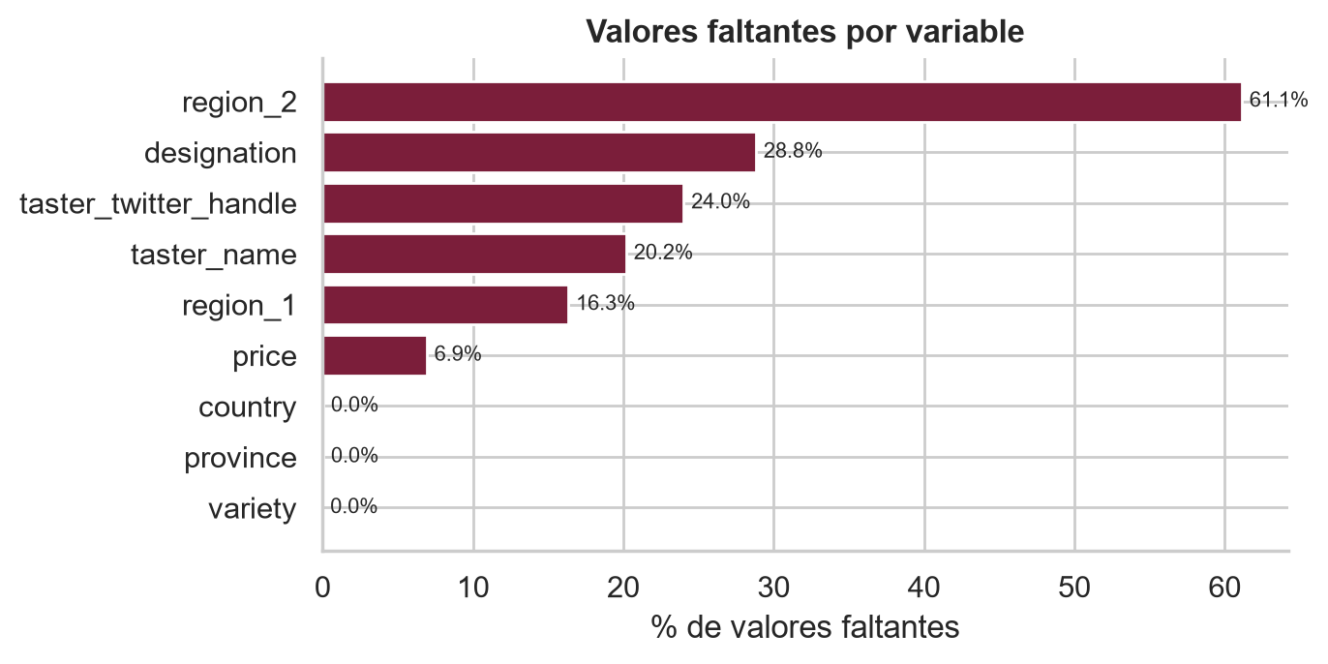
Figura 1. Porcentaje de valores faltantes por variable.

2.2 Análisis descriptivo y visualizaciones
La distribución del puntaje es casi simétrica con centro en 87–88 y cola hacia 100; con el umbral de 90 la clase positiva es ≈ 38 %, de modo que el problema está moderadamente desbalanceado (un clasificador trivial acierta 62 %). El precio presenta fuerte sesgo a la derecha (media 35.4 > mediana 25), por lo que se trabaja en escala logarítmica.
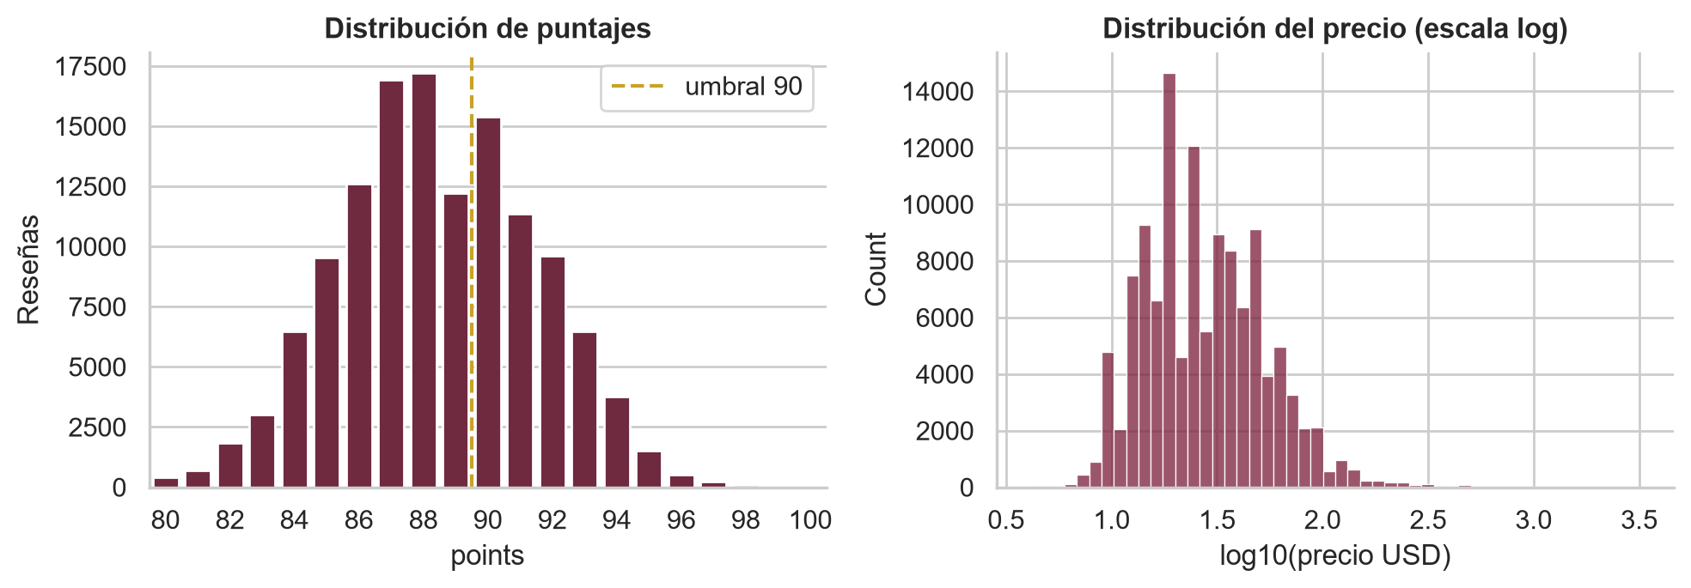
Figura 2. Distribución del puntaje (izquierda) y del precio en escala log (derecha).
El precio y el puntaje se correlacionan de forma moderada-fuerte (Spearman ρ = 0.61, p < 0.001), con mucha dispersión: existen vinos de 15 USD con 92 puntos y vinos de 100 USD con 85.
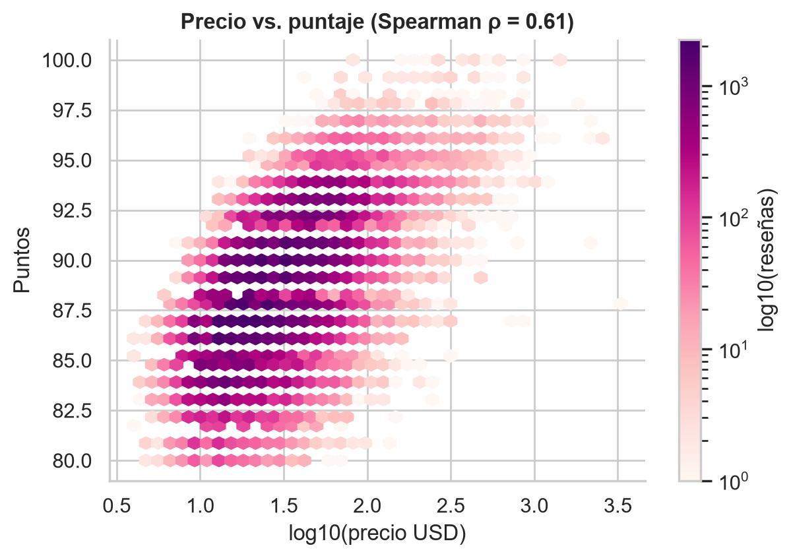
Figura 3. Densidad de reseñas por precio (log) y puntaje.
Estados Unidos concentra el 42 % de las reseñas (54 504), seguido de Francia e Italia. Las medianas difieren entre países (Kruskal-Wallis H = 5694, p ≈ 0): Austria y Alemania con mediana 90; Argentina y Chile con 86. También hay diferencias entre los 19 catadores: la media va de 85.9 a 90.6 puntos (H = 9634, p ≈ 0), lo que advierte de un posible sesgo del evaluador.
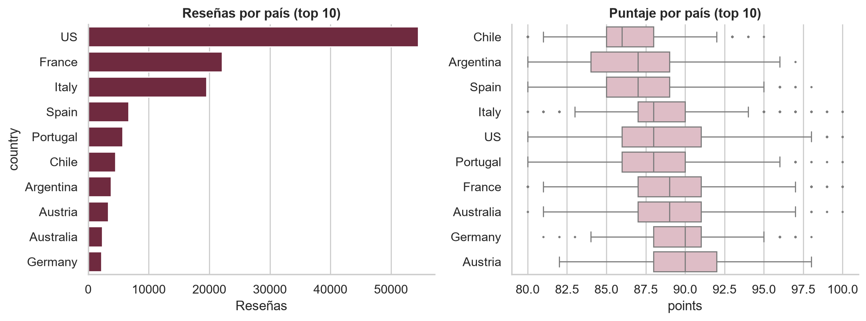
Figura 4. Reseñas y puntaje por país (top 10).
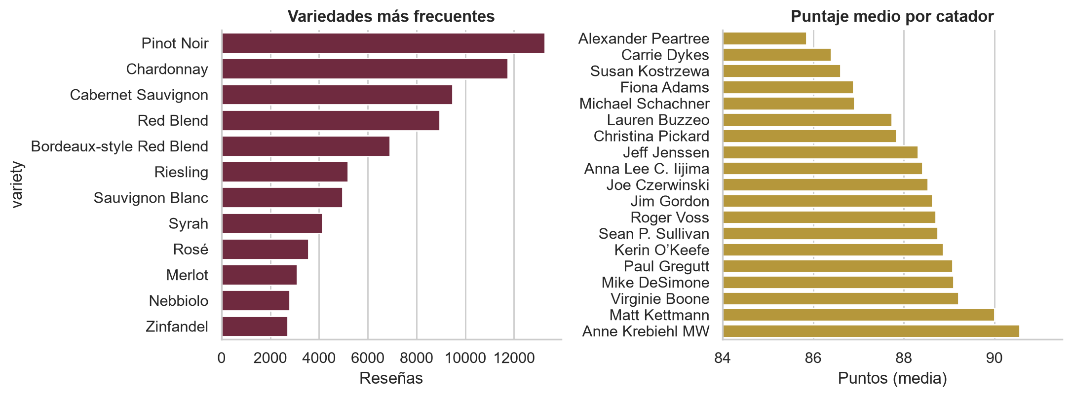
Figura 5. Variedades más frecuentes y puntaje medio por catador.

3. Preprocesamiento
Las transformaciones sin aprendizaje se aplican una vez sobre todo el dataset (script 02_preprocess.py); las que aprenden parámetros de los datos (mediana, escalado, categorías, TF-IDF) se ajustan solo con el conjunto de entrenamiento dentro de un Pipeline de scikit-learn para evitar fuga de información.
Paso | Acción | Efecto
Duplicados | Eliminar reseñas repetidas (descripción + título) | 129 971 → 119 988 filas
Columnas | Descartar region_2 (61 % nulos) y taster_twitter_handle (redundante) | −2 columnas
Faltantes categóricos | country, province, taster_name → “Unknown” | 0 nulos
Precio | Recorte al percentil 99.9 (476 USD), indicador de ausencia, log(1+x); mediana en el pipeline | 111 filas recortadas
Año de cosecha | Regex sobre el título → age = 2017 − año; indicador age_missing | 96.4 % extraído
Texto / metadatos | desc_len_chars, desc_words, has_designation, has_region | +4 variables
Codificación | One-hot con categorías raras agrupadas (< 200 casos); TF-IDF 1–2 gramas (20 000 términos) | dentro del pipeline
Objetivo | high_quality = 1 si points ≥ 90 | 38.0% positivos

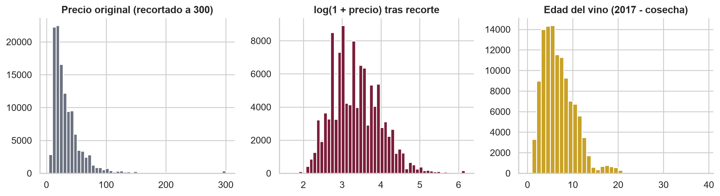
Figura 6. Efecto del recorte/transformación del precio y distribución de la edad del vino.
Un hallazgo del feature engineering: los vinos de alta calidad tienen reseñas más largas (mediana de 45 palabras frente a 36), lo que luego resulta decisivo en el modelado.

4. Modelado

4.1 Modelo descriptivo: segmentación con K-Means
Se agruparon los vinos según puntaje, log-precio, edad y longitud de reseña (estandarizados). La silueta es máxima con k = 2 (0.29) y baja con k = 4 (0.21); se eligió k = 4 por interpretabilidad, a sabiendas de que los grupos se solapan (el vino es un continuo de calidad).
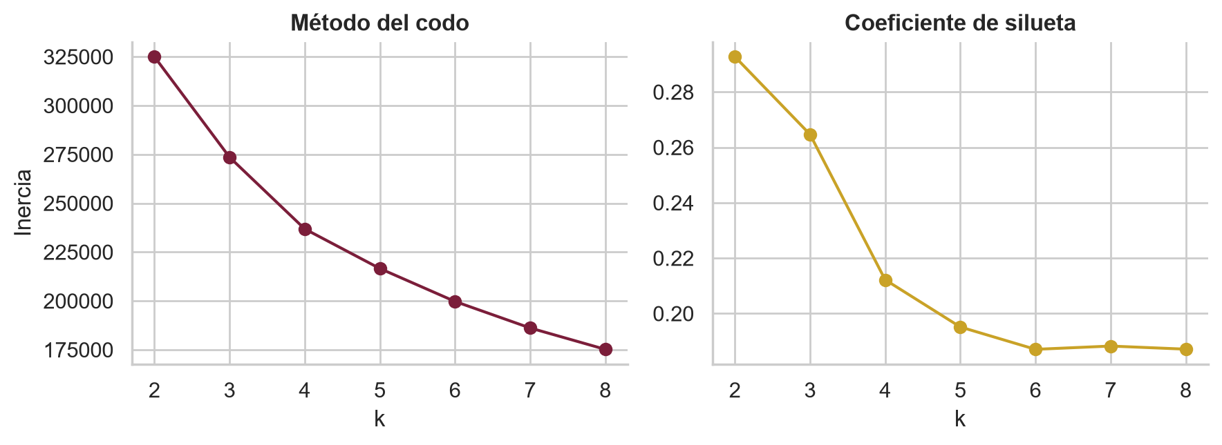
Figura 7. Método del codo y coeficiente de silueta.
Segmento | % vinos | Puntos | Precio med. (USD) | Edad | Palabras | ≥ 90 pts | Variedad top
Premium | 19.8 | 92.2 | 60 | 6.5 | 52 | 93% | Pinot Noir
Calidad-precio | 34.3 | 89.3 | 27 | 4.5 | 41 | 46% | Pinot Noir
Maduros | 16.2 | 87.6 | 25 | 11.9 | 42 | 23% | Cabernet Sauvignon
Económicos | 29.6 | 85.4 | 15 | 5.4 | 31 | 0% | Chardonnay

Los segmentos son interpretables: Premium (92 puntos, 60 USD, 93 % de alta calidad), Calidad-precio (89 puntos, 27 USD), Maduros (12 años de edad media, 87.6 puntos) y Económicos (85 puntos, 15 USD, reseñas cortas, ningún vino ≥ 90).
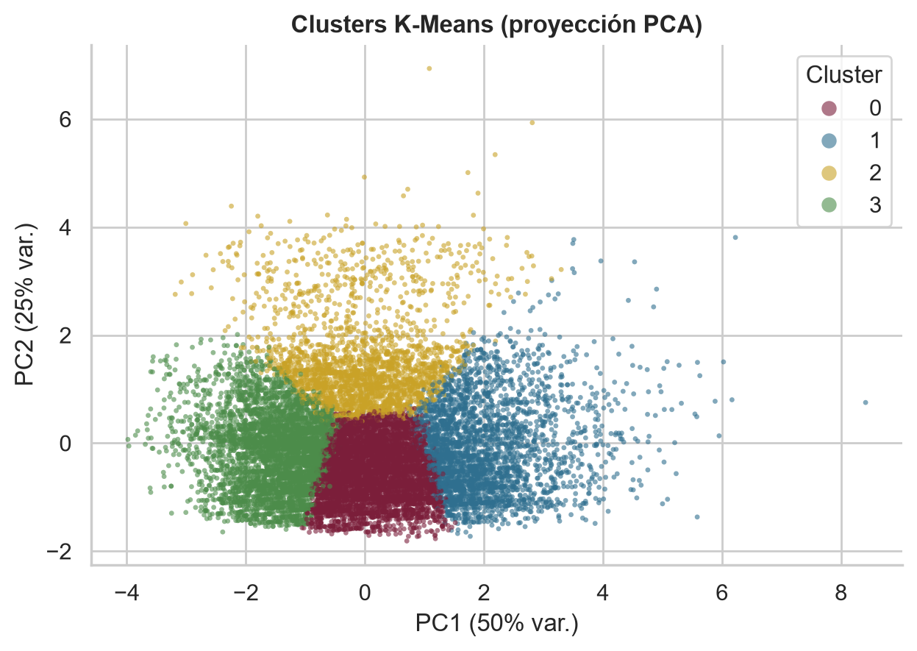
Figura 8. Clusters en el plano de los dos primeros componentes principales.

4.2 Modelos predictivos
Se partió el dataset en 80 % entrenamiento (95 990) y 20 % prueba (23 998), estratificado. Se compararon seis enfoques bajo validación cruzada estratificada de 5 folds (AUC-ROC, F1, exactitud):
- Baseline: clase mayoritaria.
- Regresión logística sobre variables tabulares.
- Árbol de decisión (profundidad 8).
- Random Forest (200 árboles).
- Gradient Boosting (HistGradientBoosting, categorías nativas).
- Regresión logística + TF-IDF del texto de la reseña (unigramas y bigramas).
- Stacking (texto + boosting, meta-clasificador logístico) y una ablación de boosting sin catador.
Los hiperparámetros se ajustaron con GridSearchCV (3 folds, AUC): boosting con tasa de aprendizaje 0.05, 63 hojas y L2 = 1.0; regresión con texto con C = 1.0.
Modelo (CV 5 folds, entrenamiento) | Accuracy | F1 | AUC-ROC
Stacking (texto + tabular) | 0.8684 ± 0.0016 | 0.8233 ± 0.0023 | 0.9433 ± 0.0010
Regresión logística + TF-IDF | 0.8678 ± 0.0023 | 0.8224 ± 0.0029 | 0.9431 ± 0.0010
Regresión logística + TF-IDF (ajustada) | 0.8678 ± 0.0023 | 0.8224 ± 0.0029 | 0.9431 ± 0.0010
Gradient Boosting (ajustado) | 0.8221 ± 0.0020 | 0.7630 ± 0.0032 | 0.9020 ± 0.0020
Gradient Boosting (ajustado, sin catador) | 0.8189 ± 0.0020 | 0.7584 ± 0.0030 | 0.8984 ± 0.0024
Random Forest | 0.8132 ± 0.0021 | 0.7442 ± 0.0030 | 0.8927 ± 0.0016
Regresión logística (tabular) | 0.8067 ± 0.0021 | 0.7336 ± 0.0031 | 0.8861 ± 0.0021
Árbol de decisión | 0.7949 ± 0.0033 | 0.7223 ± 0.0076 | 0.8704 ± 0.0024
Baseline (clase mayoritaria) | 0.6200 ± 0.0000 | 0.0000 ± 0.0000 | 0.5000 ± 0.0000

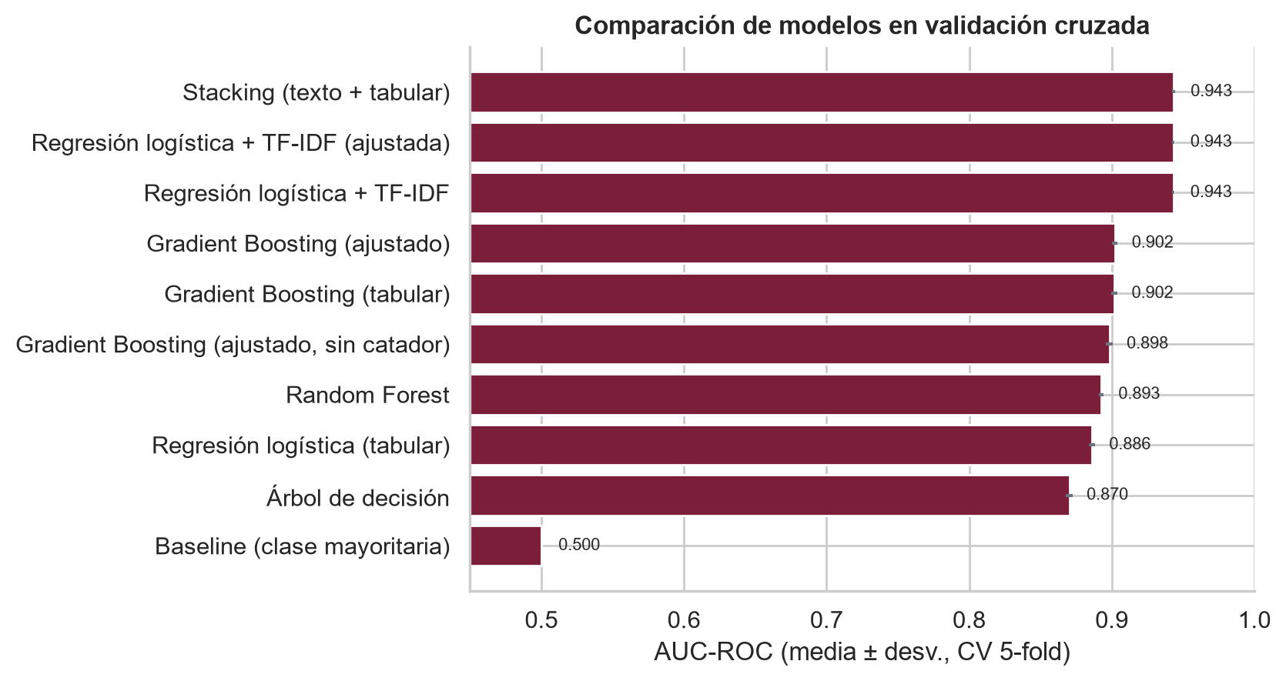
Figura 9. AUC-ROC en validación cruzada (media ± desviación).

5. Evaluación y validación de resultados

5.1 Desempeño en el conjunto de prueba
Modelo (conjunto de prueba) | Accuracy | Precisión | Recall | F1 | MCC | AUC-ROC | PR-AUC
Stacking texto+tabular | 0.867 | 0.836 | 0.807 | 0.821 | 0.715 | 0.942 | 0.911
Reg. logística + TF-IDF | 0.865 | 0.834 | 0.806 | 0.820 | 0.713 | 0.942 | 0.912
Gradient Boosting | 0.818 | 0.766 | 0.749 | 0.757 | 0.612 | 0.900 | 0.845
GB sin catador | 0.817 | 0.768 | 0.744 | 0.756 | 0.610 | 0.896 | 0.840
Random Forest | 0.810 | 0.771 | 0.713 | 0.741 | 0.593 | 0.890 | 0.832
Reg. logística (tabular) | 0.806 | 0.768 | 0.703 | 0.734 | 0.584 | 0.885 | 0.823
Árbol de decisión | 0.794 | 0.738 | 0.711 | 0.724 | 0.560 | 0.868 | 0.797
Baseline | 0.620 | 0.000 | 0.000 | 0.000 | 0.000 | 0.500 | 0.380

El mejor modelo por AUC es el stacking (0.9425), pero la regresión logística con TF-IDF (0.9423) es prácticamente equivalente y mucho más simple, por lo que se adopta como modelo final: exactitud 86.5%, F1 0.820, AUC 0.942 frente a 62 % del baseline. Los resultados de prueba coinciden con los de validación cruzada (sin sobreajuste). Mediante bootstrap (300 réplicas) el intervalo de confianza al 95 % del AUC del modelo final es [0.940, 0.945] y el de F1 [0.814, 0.825]. La ventaja del modelo con texto sobre el boosting tabular es significativa: la diferencia de AUC (boosting − texto) tiene IC95 % [-0.045, -0.039], que no incluye el cero.
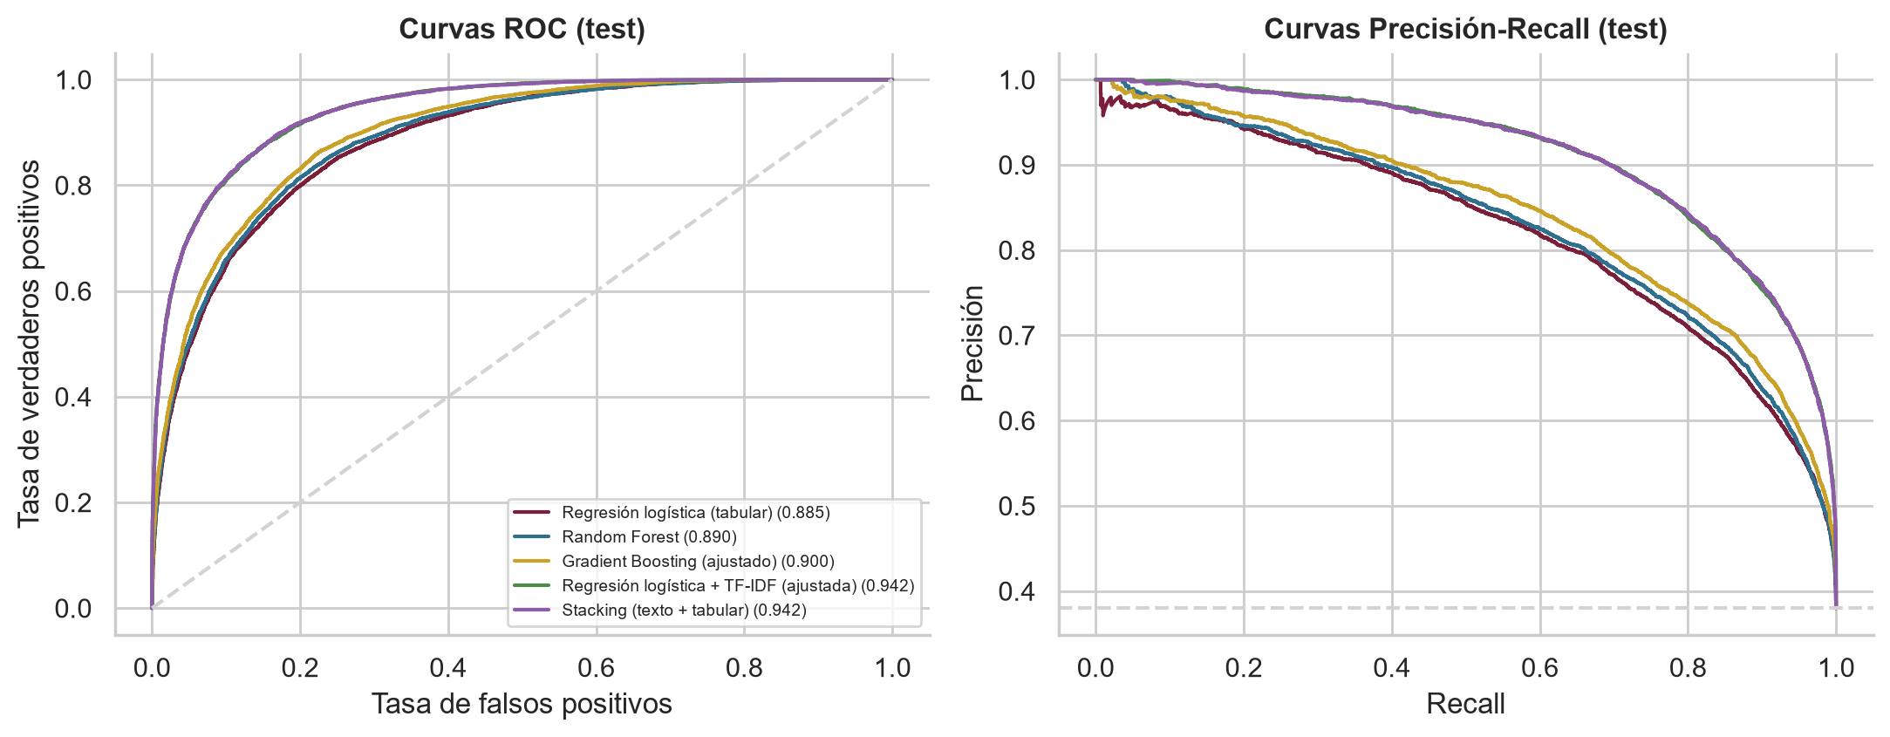
Figura 10. Curvas ROC y Precisión-Recall en el conjunto de prueba.

5.2 Matriz de confusión y calibración
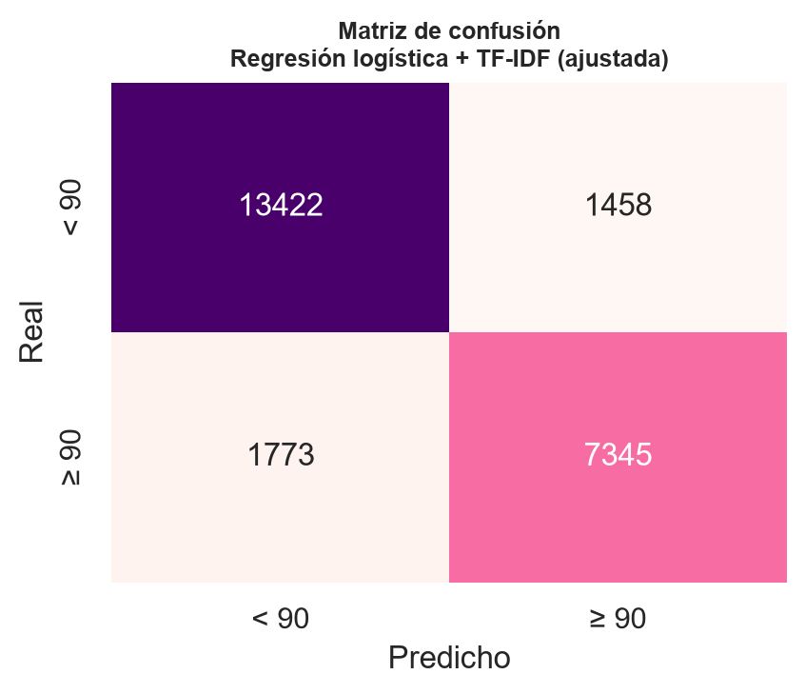  Figura 11. Matriz de confusión (modelo final: regresión logística + TF-IDF). | 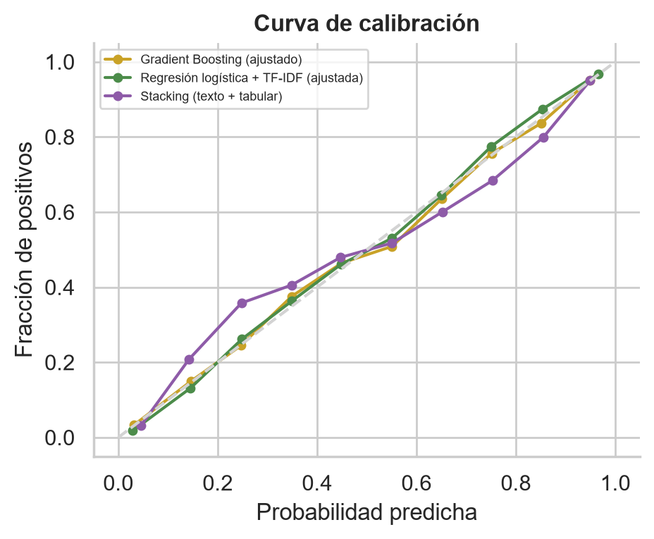  Figura 12. Curvas de calibración.

Hay más falsos negativos (1 773) que falsos positivos (1 458); casi todos los errores ocurren en vinos de 89 a 91 puntos, junto al umbral (72 % de los errores; tasa de error de 33 % en los de 89 y 43 % en los de 90). Por rango de precio el error es de 4.2% en vinos < 15 USD, 15.9% en 15–30, 17.6% en 30–60, 11.7% en 60–120 y 7.5% en > 120 USD: la incertidumbre se concentra en la zona media de precios.

5.3 Interpretación: ¿qué explica la calidad?
Con importancia por permutación sobre el boosting, la variable más influyente es la longitud de la reseña (caída de AUC de 0.231), seguida del precio (0.157); catador (0.024), provincia (0.017), edad (0.014) y variedad (0.014) pesan mucho menos. Un boosting entrenado sin el catador pierde apenas 0.003 de AUC, así que el modelo no depende del sesgo del evaluador.
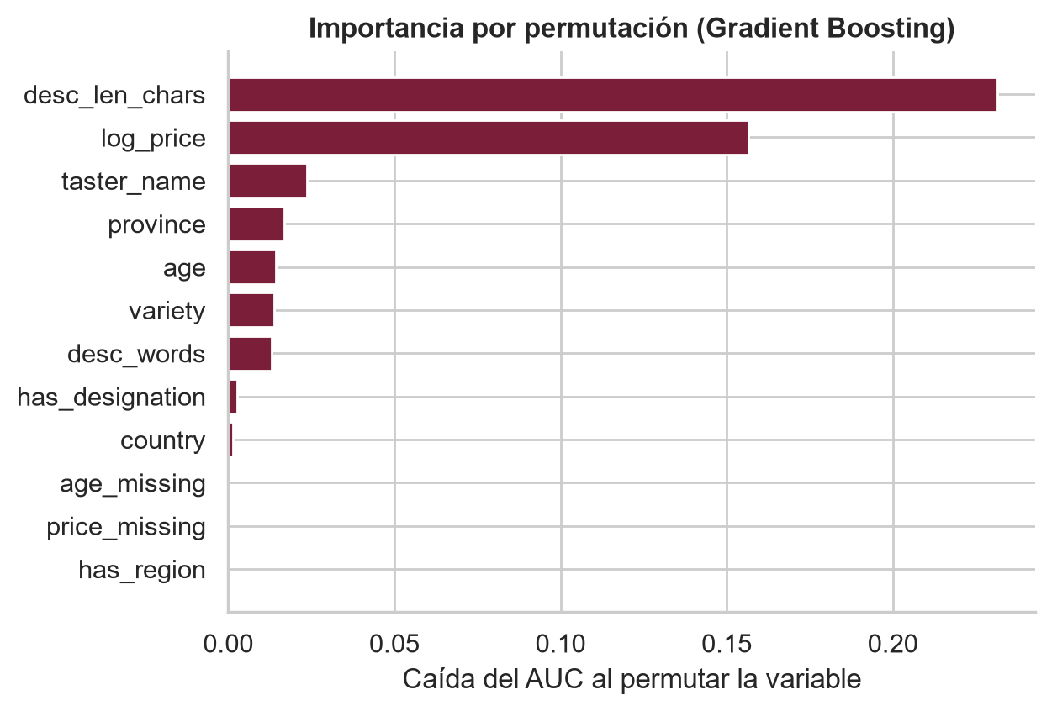
Figura 13. Importancia por permutación (caída del AUC).
En el texto, los términos que más suman a la alta calidad son complex, beautiful, delicious, long, impressive, elegant, rich; los que más restan, simple, lacks, straightforward, somewhat, bit, little, easy. Se verificó que solo el 3.3 % de las descripciones contienen números entre 80 y 100 (casi siempre porcentajes de mezcla de uvas) y apenas el 2 % de ellos coincide con el puntaje, por lo que no hay fuga directa de la etiqueta.
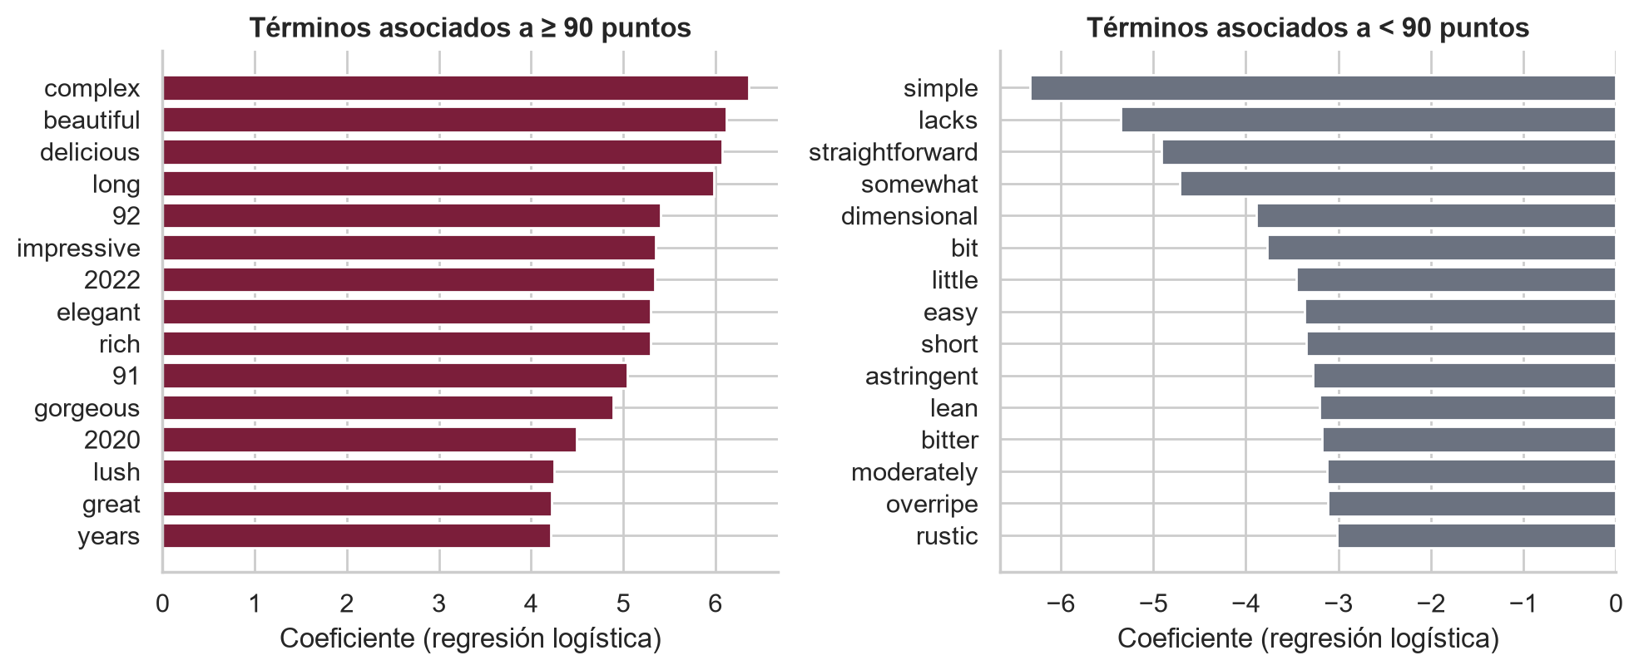
Figura 14. Términos con mayor coeficiente en la regresión logística.

5.4 Conclusiones y limitaciones
- Es posible predecir la alta calidad con buena precisión (AUC ≈ 0.94).
- El texto de la reseña aporta más que cualquier algoritmo más sofisticado (≈ +4 puntos de AUC frente a +3 por pasar de árbol a boosting).
- La longitud de la reseña y el precio son las variables tabulares dominantes; el catador influye poco.
- K-Means entrega cuatro perfiles de negocio interpretables, con fronteras difusas (silueta 0.195).
- Limitaciones: datos de una sola revista hasta 2017; puntaje subjetivo; la reseña se escribe después de catar el vino, por lo que el modelo sirve para priorizar y analizar, no para estimar la calidad de un vino sin reseña; el umbral de 90 es una decisión de negocio.
- Trabajo futuro: embeddings de lenguaje, regresión del puntaje exacto y validación temporal con reseñas posteriores.

6. Repositorio y reproducibilidad
El código completo (scripts por fase, cuaderno de Colab, figuras y resultados) está en el repositorio de GitHub indicado en la portada. Para reproducir:
pip install -r requirements.txt
python src/01_eda.py && python src/02_preprocess.py && python src/03_clustering.py
python src/04_modeling.py && python src/05_evaluation.py

Anexo – Artículo técnico (formato IEEE short paper)
Predicción de la calidad de vinos a partir de reseñas de expertos: un caso de estudio de minería de datos
Edison Paul Llerena Cuzco
Universidad Estatal Amazónica, Asignatura de Minería de Datos
ep.llerenac@uea.edu.ec

Resumen—Se estudia si la calidad de un vino (≥ 90 puntos) puede predecirse a partir de metadatos y del texto de la reseña del catador, usando 119 988 reseñas únicas de WineEnthusiast. Se compararon seis clasificadores con validación cruzada y un conjunto de prueba independiente, y se segmentó el catálogo con K-Means. Una regresión logística sobre TF-IDF alcanzó AUC = 0.942 y F1 = 0.820, frente a AUC = 0.900 del mejor modelo basado solo en variables tabulares. La longitud de la reseña y el precio resultaron las variables tabulares más influyentes.
Términos clave—minería de datos, clasificación, TF-IDF, regresión logística, gradient boosting, K-Means, vinos.
I. INTRODUCCIÓN
Los puntajes de catadores profesionales influyen en el precio y la demanda del vino, pero no están disponibles para todos los productos. Predecir si un vino superará un umbral de calidad permite priorizar catas y compras. Trabajos previos sobre calidad de vinos usan propiedades fisicoquímicas [1]; aquí se emplean en cambio metadatos comerciales y el texto de la reseña [2]. El objetivo es cuantificar cuánta información aporta cada fuente y qué algoritmo la explota mejor.
II. DATOS Y PREPROCESAMIENTO
Se utilizó el conjunto Wine Reviews de Kaggle (129 971 reseñas, 13 variables). Se eliminaron 9 983 duplicados y las columnas region_2 (61 % nulos) y taster_twitter_handle. El precio se recortó al percentil 99.9, se imputó con la mediana y se transformó con logaritmo; la cosecha se extrajo del título mediante expresiones regulares (96.4 %); se derivaron la longitud de la reseña y dos indicadores binarios. La variable objetivo es points ≥ 90 (38.0 % de positivos). La imputación, el escalado, la codificación y el TF-IDF (unigramas y bigramas, 20 000 términos) se ajustaron solo con el conjunto de entrenamiento mediante pipelines.
III. METODOLOGÍA
Se dividió el conjunto en 80 % entrenamiento y 20 % prueba (estratificado, semilla 42). Los modelos comparados fueron: línea base (clase mayoritaria), regresión logística, árbol de decisión, Random Forest, gradient boosting con histogramas y regresión logística con TF-IDF, además de un ensamble stacking. Los hiperparámetros se ajustaron con búsqueda en rejilla (3 folds, AUC) y la comparación se hizo con validación cruzada de 5 folds. Como modelo descriptivo se aplicó K-Means (k = 4) sobre puntaje, log-precio, edad y longitud de la reseña. Se reportan exactitud, precisión, recall, F1, MCC, AUC-ROC y PR-AUC, con intervalos bootstrap e importancia por permutación.
IV. RESULTADOS
A. Comparación de modelos
La Tabla I resume el conjunto de prueba. Los resultados de validación cruzada son consistentes (desviación típica ≤ 0.003 en AUC), lo que descarta sobreajuste.
TABLA I. DESEMPEÑO EN EL CONJUNTO DE PRUEBA
Modelo | Acc. | F1 | AUC
Baseline | 0.620 | 0.000 | 0.500
Árbol de decisión | 0.794 | 0.724 | 0.868
Reg. logística (tabular) | 0.806 | 0.734 | 0.885
Random Forest | 0.810 | 0.741 | 0.890
Gradient Boosting | 0.818 | 0.757 | 0.900
Reg. logística + TF-IDF | 0.865 | 0.820 | 0.942
Stacking texto+tabular | 0.867 | 0.821 | 0.942

El texto es el factor decisivo: añadirlo eleva el AUC de 0.900 a 0.942 (diferencia con IC95 % [0.039, 0.045]), más que pasar de un árbol a boosting (+0.032). El stacking mejora solo 0.0002 en AUC sobre la regresión con texto, sin justificar su costo.
Fig. 1. Curvas ROC y Precisión-Recall (prueba).
B. Variables influyentes
La importancia por permutación (Fig. 2) sitúa en primer lugar la longitud de la reseña (ΔAUC = 0.231) y luego el precio (0.157). El catador pesa poco (0.024); sin él, el AUC del boosting baja solo 0.003. En el texto, términos como complex, beautiful, elegant y rich elevan la probabilidad de alta calidad, mientras que simple, lacks y straightforward la reducen.
Fig. 2. Importancia por permutación (ΔAUC).
C. Segmentación
K-Means identificó cuatro segmentos: Premium (20 %, 92.2 puntos, 60 USD), Calidad-precio (34 %, 89.3 puntos, 27 USD), Maduros (16 %, edad media 11.9 años) y Económicos (30 %, 85.4 puntos, 15 USD). La silueta es moderada (0.21), reflejo de que la calidad es un continuo.
D. Análisis de errores
El 72 % de los errores corresponde a vinos de 89–91 puntos, junto al umbral de decisión; el error es bajo en vinos muy baratos (4 %) o muy caros (7.5 %) y mayor entre 15 y 60 USD (16–18 %).
V. DISCUSIÓN Y LIMITACIONES
Las reseñas se redactan tras catar el vino, por lo que el modelo no estima la calidad ex ante, sino que permite priorizar y auditar puntajes. Los datos provienen de una sola revista hasta 2017 y el puntaje es subjetivo. Solo el 3.3 % de las descripciones contiene números entre 80 y 100 (casi siempre porcentajes de uva), lo que descarta fuga directa de la etiqueta. El umbral de 90 puntos es una decisión de negocio.
VI. CONCLUSIONES
Con precio, origen y texto de la reseña es posible predecir la alta calidad de un vino con exactitud de 86.5% y AUC de 0.942. La información textual supera en aporte a la sofisticación del algoritmo. Como trabajo futuro se proponen embeddings de lenguaje, regresión del puntaje exacto y validación temporal.
REFERENCIAS
[1] P. Cortez, A. Cerdeira, F. Almeida, T. Matos y J. Reis, “Modeling wine preferences by data mining from physicochemical properties,” Decision Support Systems, vol. 47, n.º 4, pp. 547–553, 2009.
[2] Z. Thoutt, “Wine Reviews,” Kaggle, 2017. [En línea]. Disponible: https://www.kaggle.com/datasets/zynicide/wine-reviews
[3] F. Pedregosa et al., “Scikit-learn: Machine learning in Python,” J. Mach. Learn. Res., vol. 12, pp. 2825–2830, 2011.
[4] T. Hastie, R. Tibshirani y J. Friedman, The Elements of Statistical Learning, 2.ª ed. Springer, 2009.

